В рамках реализации регионального проекта «Большая Белгородская семья» национального проекта «Демография», в соответствии с постановлением Правительства Белгородской области от 24.12.2018 № 469-пп «О мерах социальной поддержки детей из многодетных семей, обучающихся в общеобразовательных организациях Белгородской области» с 01.01.2019 управлением социальной защиты населения администрации Белгородского района предоставляются следующие меры социальной поддержки для многодетных семей:  - компенсация расходов на приобретение школьной формы детям, учащимся первых классов;  - компенсация расходов на проезд детей к месту учебы и обратно;  - обеспечение льготным питанием детей.  Многодетной, признается семья, состоящая из двух родителей, находящихся в зарегистрированном браке, либо одного из родителей, являющихся гражданами РФ, имеющих трех и более детей в возрасте до 18 лет, а также достигших 18 лет, и обучающихся в общеобразовательных организациях среднего общего, среднего профессионального или высшего образования по очной форме обучения в возрасте до 23 лет.  Право на получение компенсации расходов на приобретение школьной формы, на проезд детей, на обеспечение льготным питанием имеют многодетные семьи, если дети обучаются в частной, государственной и муниципальной общеобразовательной организации, имеющей государственную аккредитацию, реализующей основные общеобразовательные программы.  Компенсация расходов на приобретение школьной формы  Право на получение компенсации расходов на приобретение школьной формы имеют многодетные семьи, в которых ребенок обучается в первом классе. Компенсация предоставляется однократно в размере 2708 руб. (исходя из стоимости комплекта школьной формы, определенной в Социальном кодексе Белгородской области).  Компенсация расходов на проезд детей  Семья имеет право на получение компенсации расходов на проезд ребенка, на городском транспорте и внутри муниципальных маршрутках к месту учебы и обратно. Компенсация расходов на проезд не предоставляется в случае, если ребенок пользуется подвозом школьным автобусом.  профессионального или высшего образования по очной форме обучения, но не дольше чем до достижения им возраста 23 лет.  Все документы заверяются при предъявлении оригиналов.  Документы могут быть представлены как в подлинниках, так и в копиях, заверенных в установленном порядке.  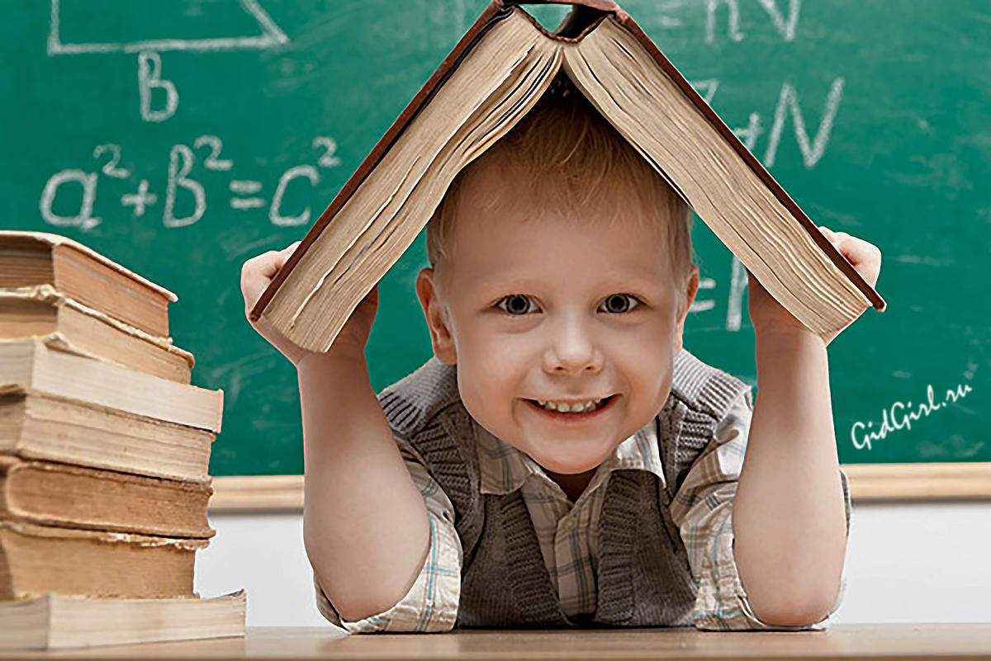  По интересующим вопросам  обращайтесь по телефонам:  8(4722) 42-43-46, 42-43-72  Наш адрес:  308501, Белгородский район,  п. Дубовое,  ул. Лунная, д. 4а | Компенсация расходов на проезд за отчетный квартал предоставляется одному из родителей обучающегося на период учебного года в соответствии с учебным планом общеобразовательной организации, исходя из действующих маршрутов и тарифов.  Обеспечение льготным питанием детей  Льготное питание обучающемуся предоставляется исходя из норматива расходов на питание, определенного в Социальном кодексе Белгородской области.  Заявление на обеспечение льготным питанием детей, предоставление компенсации на проезд, приобретение школьной формы подается одним из родителей, с которым проживают дети не позднее 20 августа текущего года или с момента возникновения права с приложением следующих документов:  - паспорт граждан Российской Федерации, родителей и детей, достигших возраста 14 лет, являющихся членами многодетной семьи;  - свидетельство о рождении каждого из детей (с отметкой о наличии гражданства Российской Федерации или копией вкладыша о гражданстве Российской Федерации);  - свидетельство об установлении отцовства (при его наличии);  - свидетельство о расторжении брака (при его наличии);  - свидетельство о заключении брака (при его наличии);  - номер лицевого счета в кредитной организации или (по желанию) иной способ получения (для компенсации расходов на проезд, приобретение школьной формы).  В случае отсутствия постоянной регистрации у одного из родителя-заявителя, с которым проживают дети, или при отсутствии постоянной регистрации у детей, в отношении которых рассматривается вопрос предоставления меры социальной поддержки, необходимо предоставить регистрацию по месту пребывания.  Документы, запрашиваемые в рамках межведомственного взаимодействия, которые заявитель имеет право предоставить по собственной инициативе:  - документы, подтверждающие регистрацию по месту жительства каждого члена многодетной семьи (справка о составе семьи);  - справка из общеобразовательной организации, подтверждающей факт обучения ребенка или факт зачисления ребенка в первый класс;  - справка об обучении ребенка (детей), достигшего 18 лет, обучающегося в образовательной организации среднего общего, среднего  Управление социальной  защиты населения  администрации Белгородского района  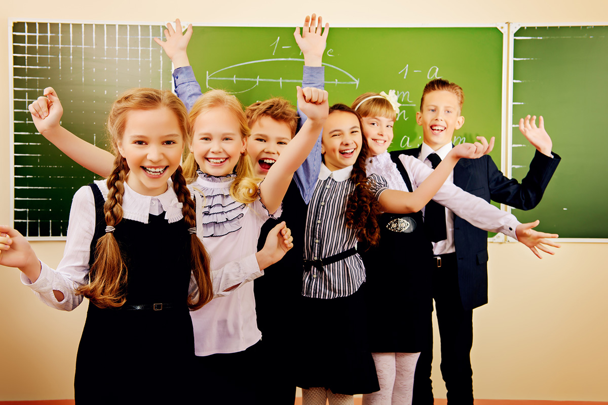  ПАМЯТКА  о мерах социальной поддержки детей из многодетных семей, обучающихся в общеобразовательных организациях Белгородской области

